OSNOVNI NASVETI PRI DELU Z RAČUNALNIKOM (Povzeto po priročniku Disleksija – vodnik za samostojno učenje študentov in dijakov)
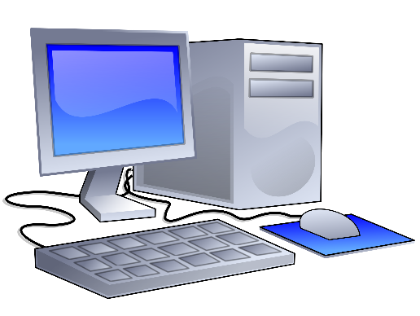

Ker se soočamo s poučevanjem in učenjem na daljavo, je delo z računalnikom neizogibno. Pripravila sem nekaj napotkov, ki učencem in staršem lahko vsaj malo olajšajo vsakodnevno strmenje v računalniške zaslone. Spodaj so dodani tudi brezplačni programi in aplikacije, ki prav tako omogočajo lažje učenje preko računalnika.
BARVE
Za veliko učencev z disleksijo in drugimi specifičnimi učnimi težavami je zaslon računalnika presvetel. Situacijo lahko izboljšate z zamenjavo barve ozadja. Ozadja dokumentov in programov si lahko nastavite na različne barve, spreminjate lahko tudi barvo besedila. To naredite z desnim klikom na omizju, poiščete »Nastavitve zaslona« in tam določite svetlost, ločljivost in barvo. V dokumentu »Word« lahko barvo podlage spreminjate pod ikono »Načrt« in poiščete »Barva strani«.
VELIKOST IN OBLIKA PISAVE
Zelo pomembna je velikost branega besedila. Najboljše je, da učenec sam preizkusi, katera velikost in razmik pisave mu najbolj ustreza. Za branje prijetnejše pisave so tiste, ki ne vsebujejo valovitih delov (Arial, Tahoma, Calibri).
NE POZABITE NA SVOJE TELO
Računalnik naj bo v sobi nameščen na primerno mesto, kjer se svetloba ne bo odbijala in bo bleščanja čim manj. Delovni prostor mora biti primerno osvetljen.
Pazite tudi na položaj svojega telesa. Hrbet naj bo vzravnan in podprt, stegna pa višje od kolen. Če s stopali ne dosežete tal, uporabite pručko.
Dobro je, da so oči usmerjene nekje v ravnini zgornjega menija na ekranu. Dobro je, da pogled iz ekrana tudi večkrat umikate.
Poskrbite tudi za dovolj gibanja med delom.

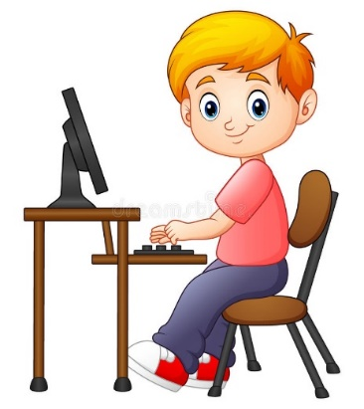
VODNIK DO BREZPLAČNE PODPORNE PROGRAMSKE OPREME (povzeto po priročniku Disleksija – vodnik za samostojno učenje študentov in dijakov)

1. Pretvornik besedila v govor
Kadar ima učenec za predelati veliko učne snovi v pisni obliki, mu lahko pomagamo tako, da pisno besedilo pretvorimo v zvočno. Učenec bo tako namesto branja besedilo poslušal. Ena izmed takšnih slovenskih spletnih strani, ki to omogočajo je www.ebralec.si . Aplikacija je sicer plačljiva, imate pa možnost 10 – dnevne brezplačne preizkušnje. Učenci s posebnimi potrebami (učenci, ki imajo odločbo) imajo možnost brezplačne uporabe aplikacije ves čas.
Obstajajo tudi tuje spletne strani, ki omogočajo tovrstne možnosti. Najboljša verzija tuje spletne strani, ki pa vseeno omogoča pretvorbo slovenskih besedil je naslednja: http://imtranslator.com/. Uporabljate ga lahko tudi za pretvarjanje drugih tujih besedil (angleški in nemški jezik na primer).

2. Zaslonsko ravnilo
Gre za ravnilo, ki se ga lahko namesti pod besedilo na računalniku za pomoč pri sledenju vrsticam med branjem. Dostopen je na spletni strani: http://www.portablefreeware.com/?id=1250&ts=1258712098 . Ko pridete na spletno stran, kliknite na »Download 32-bit«. Datoteka se vam prenese, potrebno jo je še ekstrahirati (razširiti) in potem v mapi poiščete »Ruler«.
3. Nalepke
Za lažje organiziranje lahko uporabljate tudi aplikacijo »Nalepke«, ki je v večini že naložena na Windowse. Nalepko si preprosto dodate na omizje (zaslon) in vedno vas bo opominjala na pomembne dogodke, zadolžitve, naloge. Lahko jih opremite tudi s kakšnimi pozitivnimi mislimi.
4. Audacity
Na spletni strani: http://audacity.sourceforge.net/ je dostopna aplikacija, ki omogoča snemanje zvokov. Te potem pretvori v mp3 obliko. Omogoča obdelovanje glasu. Tako si lahko recimo učno snov učencu preberete in jo shranite, kasneje pa jo učenec samo še posluša.
5. PicPick
Gre za program ( http://picpick.en.softonic.com ) za urejanje slik. Vsebuje tudi povečevalo in ravnilo za sledenje besedilu. Ima tudi zelo dobro orodje »lovljenje zaslona«, kjer ti sliko zaslona takoj pretvori v format jpg. S tem se izognemo večkrat uporabljeni funkciji »Print Screan«, katero je potem potrebno v programu Slikar obdelati.

LITERATURA:
1. Kavkler, M., Magajna, L., Košak Babuder, M., Zemljak, B., Janželj, L., Andrejčič, M. (2010): Disleksija – vodnik za samostojno učenje študentov in dijakov. Ljubljana: Društvo Bravo.

